STRUTTURA STRATEGICA |  |  |  |  | n° 018150_S05
Denominazione | Asilo nido comunale “La Coccinella”
Indirizzo | via Fratelli Cervi n° 2 |  |  |  |  |  |  |  | Cod. ISTAT |  |  |  |  |  |  |  |  |  |  | 018150
Recapiti telefonici | C | 0382.617289 |  |  | F |  |  |  | --- |  |  |  |  |  |  | H24 |  |  |  |  |  |  | --
Altro (e-mail) | asilonido.lacoccinella@comune.siziano.pv.it |  |  |  |  |  |  |  |  |  |  |  |  | PEC: |  |  |  |  | --
Tipo* | SEDE DI EMERGENZA |  |  |  |  | Cod.* |  |  |  | 4 |  | 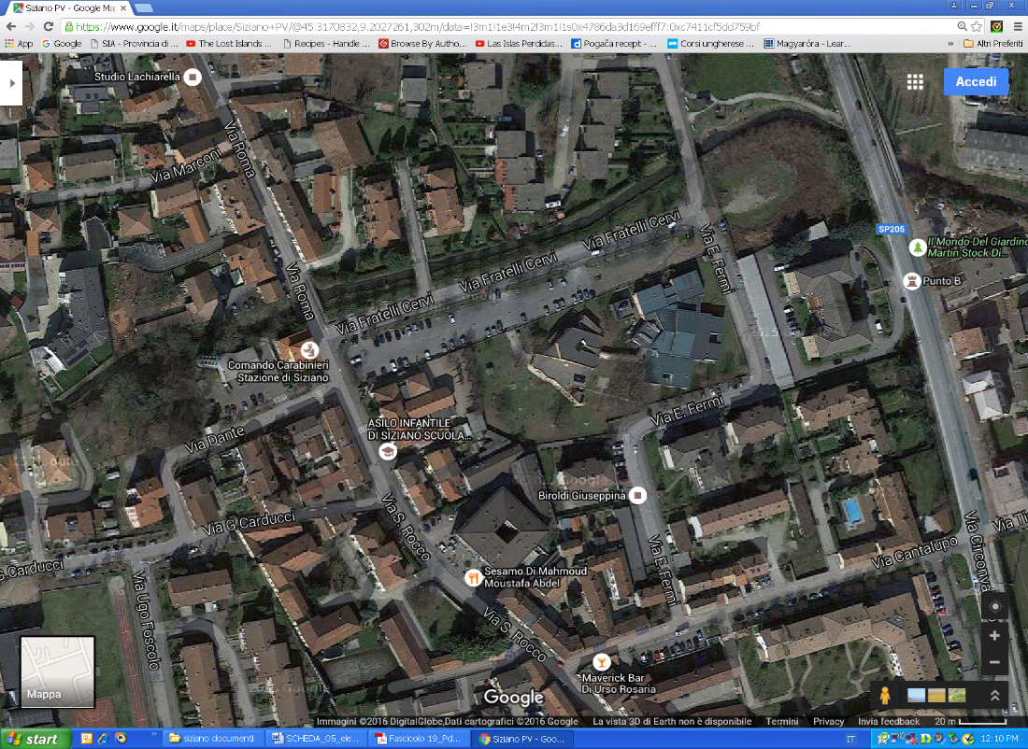
Sottotipo * | Struttura di accoglienza  o ricovero |  |  |  |  | Cod.* |  |  |  | 1
Tipo di utilizzo nella normalità* | Scuola |  |  |  |  | Cod.* |  |  |  | 9
Area vulnerabile  per il rischio: | trasporto gpl e benzina
Scenario n° | --
CARATTERISTICHE TECNICHE
Sup. totale (m²) |  |  |  | 3374
n° piani |  |  |  | PT+1°p |  |  |  |  |  |  |  | da Google Map
N° locali/camere/aule |  |  |  | 14
Posti letto n° |  |  |  | 10 lettini |  |  |  |  |  |  |  | 43 materassini
Servizi igienici n° |  |  |  | 16 | Generatore autonomo |  |  |  |  |  |  |  |  |  |  |  |  |  |  |  | no
Ristorazione/mensa |  |  |  | si | n. pasti |  |  |  |  |  |  |  |  |  |  |  |  |  |  | n.d.
Dotata di Piano di Evacuazione |  |  |  | si | Costruzione con tecniche antisismiche |  |  |  |  |  |  |  |  |  |  |  |  |  |  | no
(da compilare solo per edifici scolastici e similari)
Anno scolastico |  |  |  | 2015-2016 | Alunni n° |  |  | 10 |  |  | Docenti n° |  |  |  |  |  |  | 9 |  | Altro personale n° |  |  |  | 3
Accesso alla struttura |  |  |  | Passi carrai | si |  |  |  | Tunnel con Scuola di infanzia comunale “Grillo Parlante”
 |  |  |  | Collegamenti con la viabilità |  |  |  |  |  |  |  |  | Via F.lli Cervi
NOTE: Sezione “Primavera” ospitata c/o Scuola di infanzia comunale “Grillo Parlante”
DETENTORE DELLA STRUTTURA / Generalità del Proprietario
Cognome/Nome o Rag. Soc. le |  |  |  |  | Amministrazione comunale di Siziano
Indirizzo |  |  |  |  | piazza G. Negri n.1
Recapiti telefonici | C |  | 0382-67801 |  | F |  |  |  | 0382-617660 |  |  |  |  |  |  |  | H24 |  |  |  |  | n.d.
Altro (e.mail) | sindaco@comune.siziano.pv.it |  |  |  |  |  | PEC: |  |  |  |  |  |  |  | info@pec.comune.siziano.pv.it
RESPONSABILE DELLA STRUTTURA
Cognome/Nome o Rag. Soc. le |  |  |  |  | Donatella Pumo
Mansione/Funzione: |  |  |  |  | Sindaco pro tempore
Indirizzo |  |  |  |  | piazza G. Negri n.1

Recapiti telefonici |  | C |  | 0382-67801 |  | D |  |  | F |  | 0382-617660 |  | Cell | 339 8755802
Altro (e.mail) |  |  |  |  | sindaco@comune.siziano.pv.it
ALTRO RESPONSABILE DELLA STRUTTURA
Cognome/Nome o Rag. Soc. le |  |  |  |  |  | d.ssa PATRIZIA CORNALBA
Indirizzo |  |  |  |  |  | piazza G. Negri n.1
Mansione/Funzione: |  |  |  |  |  | Responsabile AREA SERVIZI ALLA PERSONA
Recapiti telef. | D |  | 0382-6780220 0382-6780220 |  |  |  |  | F |  | 0382-617660 |  | Cell |  |  | 333-6083471
Altro (e.mail) |  | patrizia.cornalba@comune.siziano.pv.it serviziallapersona@comune.siziano.pv.it

